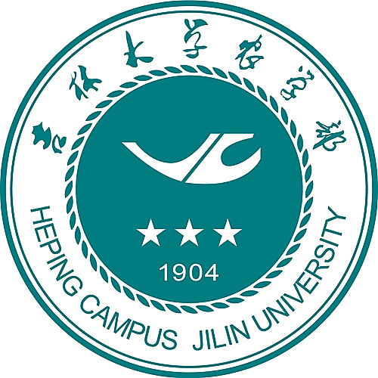
吉林大学农学部

“全面关注学生成长，共享吉大和谐氛围”

主题团日活动

评审结果

奖项 | 学 院 | 年 级 | 专 业
一等奖 | 植物科学学院 | 2008级 | 农业资源与环境
一等奖 | 军需科技学院 | 2009级 | 农林经济管理
二等奖 | 植物科学学院 | 2008级 | 园 艺
二等奖 | 植物科学学院 | 2009级 | 农 学
二等奖 | 畜牧兽医学院 | 2008级 | 生物技术（动物）1班
二等奖 | 军需科技学院 | 2008级 | 食品科学与工程
三等奖 | 植物科学学院 | 2009级 | 植物保护
三等奖 | 军需科技学院 | 2009级 | 服装设计与工程
三等奖 | 军需科技学院 | 2008级 | 食品质量与安全
三等奖 | 畜牧兽医学院 | 2008级 | 动物医学2班

